A21
重ね合わせを用いた移動ロボットの未知環境走行性能の推定
1223011 佐藤 翔亮
浪花 啓右 准教授
Key Words : Superposition principle，Unknown environment，Mobility performance，Rough terrain
無数の凹凸が存在する地形を不整地と呼び，その中でも災害現場のような事前に予測不能な不整地を未知環境と呼ぶ．自然災害の多い日本では未知環境を走破できるロボットの需要は高い．しかし，事前に予測不能な未知環境では，移動ロボットの走行性能を予測することは困難である．本研究の目的は，そのような未知環境における移動ロボットの走行性能を事前に予測する手法を提案することである．
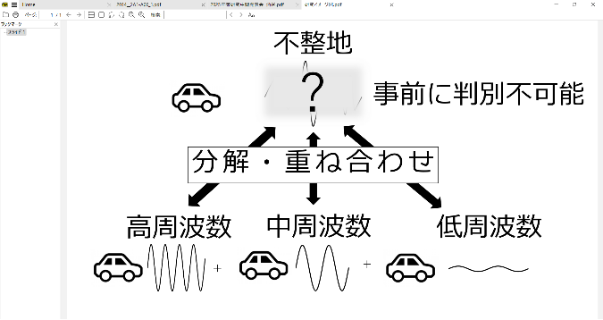
図1 重ね合わせによる走行性能の評価イメージ
提案する仮説は，未知の不整地を十分に滑らかで連続した波であると仮定し，フーリエ変換の考え方を応用してそれぞれの周波数帯の地形に分解するというものである．このように，分解した各地形における走行性能を個別に調査して重ね合わせることで，未知の不整地における走行性能を予測できる可能性を検討する（図1）．本研究では初期段階として，三次元地面形状で検証する前に，二次元地面形状での仮説の成立可否を確認する．実験は大量のデータを収集するために，試行回数を稼ぎやすい物理演算ソフトを用い，複数の正弦波地形での走行性能が，それらを重ね合わせた地形での走行性能にどのように一致するかを検証する．

